|  |  |  |
| --- | --- | --- |
| Universidad de Oviedo  Escuela Politécnica de Ingeniería de Gijón  Departamento de Informática  GIJÓN |  | Prácticas de  Ingeniería  del Software |

|  |  |  |  |
| --- | --- | --- | --- |
| **Gestión informatizada del departamento de restauración de un complejo hostelero-deportivo** | | | |
|  |  |  |  |
|  | **Nombre corto:** |  | GRH |
|  | **Código del equipo:** |  | IS2022G41 |

|  |  |  |  |
| --- | --- | --- | --- |
| **Análisis del Sistema de Información** | | | |
|  |  |  |  |
|  | **Doc. Id.:** |  | ASI |
|  | **Versión:** |  | 2.0 |
|  |  |  |  |
|  | **Fecha:** |  | 29-11-2022 |
|  | **Entregado por:** |  | Juan Francisco Mier Montoto |
|  |  |  |  |
|  | **Escrito por:** |  | Equipo 1 |
|  |  |  |  |
|  | **Carácter:** |  | Provisional |

Equipo de trabajo

|  |  |
| --- | --- |
| DIR | Jose Ramón De Diego Rodríguez |
| JEDS | Juan Francisco Mier Montoto |
| EDS | Francisco Gabriel Puga Lojo |
| EDS | Iratxe García García |
| EDS | Rubén Martínez Ginzo |

# Tabla de contenido

1. Introducción 2

1.1. Reparto 3

2. Ámbito y alcance 3

3. Modelo funcional 4

3.0. Visión general 4

3.0.1. Diagrama de subsistemas 4

3.0.2. Breve descripción de cada subsistema 4

3.1. Subsistema “Gestión de empleados” 4

3.1.1. Diagrama de casos de uso 5

3.1.2. Descripción de casos de uso 5

3.2. Subsistema “Gestión de viandas” 9

3.2.1. Diagrama de casos 10

3.2.2. Casos de uso 10

3.3. Subsistema “Gestión de servicios” 10

3.3.1 Diagrama de casos 11

3.3.2 Descripción de casos de uso 11

3.4. Subsistema “Gestión de servicios especiales” 16

3.4.1. Diagrama de casos 16

3.4.2. Descripción de casos de uso 16

3.5. Subsistema “Gestión de contabilidad” 17

3.5.1. Diagrama de casos 18

3.5.2. Descripción de casos de uso 18

3.6. Subsistema “Gestión de almacén” 22

3.6.1. Diagrama de casos 23

3.6.2. Descripción detallada de casos de uso 23

3.7. Subsistema “Gestión de proveedores” 29

3.7.1. Diagrama de casos 30

3.7.2. Descripción de casos de uso 30

3.8. Subsistema “Gestión de informes” 30

3.8.1. Descripción de casos de uso 31

3.9. Subsistema “Gestión de consultas” 33

3.9.1. Descripción de casos de uso 34

4. Modelo de dominio 35

5. Modelo dinámico 36

6. Prototipos/informes 37

6.1. Convenios generales 38

6.2. Mapa de navegación por las pantallas 38

6.3. Pantallas 38

6.4. Informes 38

7. Lista de requisitos 38

7.1. Requisitos funcionales 39

7.2. Requisitos no funcionales 43

8. Anexo 51

Lista de figuras

Historia

|  |  |  |
| --- | --- | --- |
| **Versión** | **Fecha** | **Cambios introducidos** |
| 1.0 | 25-10-22 | Primera versión: estructura, casos de uso, prototipos, introducción, ámbito. |
| 1.1 | 29-11-22 | Correcciones del profesor, casos de uso y prototipos extra. Diagrama de subsistemas, diagrama de clases. |

# 1. Introducción

Este documento es la continuación al Estudio de Viabilidad del Sistema y su revisión del complejo hostelero-deportivo ficticio sobre el que se está trabajando. Para este informe, se ha tenido que discutir con el cliente, que en este caso es el profesor de prácticas, sobres sus intenciones y necesidades.

El sistema descrito en este documento facilitará considerablemente la gestión de todas las tareas a realizar en el comedor gracias a la intercompatibilidad de todos los subsistemas. También automatizará gran parte de los procesos en cada ámbito a gestionar del complejo hostelero-deportivo, aumentando así la efectividad y la eficiencia y reduciendo los tiempos en el funcionamiento del comedor.

Para una mejor descripción de ciertos casos de uso, se procederá a desarrollar su flujo de acciones junto con su respectivo prototipo, el cual será un boceto de un posible diseño gráfico para el flujo”.

## Reparto

El trabajo se ha repartido de la siguiente manera:

|  |  |
| --- | --- |
| Nombre | Reparto |
| Juan Francisco Mier Montoto | Estructura del informe, control de calidad, tabla de requisitos, casos de uso “Mostrar contabilidad”, “Realizar pedido” y “Asignar comedores a servicios especiales (reservar)” y prototipos respectivos. Correcciones del profesor. Archivos de apoyo. |
| Francisco Gabriel Puga Lojo | Diagramas de casos, control de calidad, casos de uso “Marcar mesa como ocupada o desocupada”, “Pagar facturas” y “Asignar rangos” y prototipos respectivos. |
| Iratxe García García | Descripción de subsistemas, casos de uso “Registrar facturas de pedidos a proveedores”, “Localizar ingrediente” y “Ver informe de ingredientes bajo mínimos” y prototipos respectivos. |
| Rubén Martínez Ginzo | Prioridades de requisitos, casos de uso “Tomar comanda”, “Actualizar contabilidad de artículos” y “Modificar comanda” y prototipos respectivos. |

# 2. Ámbito y alcance

El proyecto por desarrollar es la implementación de un sistema informático que gestione el departamento de restauración de un complejo hotelero-deportivo. El objetivo principal es la informatización de todo lo referente al servicio, contabilidad y mantenimiento del complejo, incluyendo un historial de todos los detalles.

Dicha informatización relevará al sistema actual, que es totalmente analógico y se basa en gran medida en el papel como medio de almacenamiento de información.

Por supuesto, el nuevo sistema ha de ser más rápido, más cómodo y fiable que el sistema actual.

# 3. Modelo funcional

## 3.0. Visión general

### 3.0.1. Diagrama de subsistemas

### 3.0.2. Breve descripción de cada subsistema

* Gestión de empleados: Permite dar de alta y de baja empleados, así como asignarles un puesto y/o rango.
* Gestión de viandas: Permite el control de los menús y los platos de la carta, según los ingredientes disponibles en el almacén.
* Gestión de servicios: Permite al personal asignar comedores y mesas a los clientes, así como gestionar las reservas. También permite la toma y modificación de comandas a los clientes organizada por comedores y mesas, y también la generación de las facturas correspondientes a los clientes.
* Gestión de servicios especiales: Permite al personal gestionar reservas especiales de uno o varios comedores con una posible reconfiguración del emplazamiento de mesas, así como gestionar añadidos.
* Gestión de contabilidad: Permite al contable tanto recibir las facturas del proveedor y pagarlas, como obtener los totales y subtotales de las facturas emitidas.
* Gestión de almacén: Emite una alerta cuando un ingrediente se encuentre bajo mínimos y permite la emisión de un pedido a la contabilidad. También permite controlar las existencias y localizar ingredientes.
* Gestión de facturas: Permite la emisión de facturas y realizar una copia de estas.
* Gestión de informes: Permite la generación y visualización de informes de todo tipo relacionados con el personal, inventario, proveedores, todo lo referente a las viandas y servicios, incluso el estado del restaurante en general.
* Gestión de consultas: Permite el uso de consultas a la base de datos con el objetivo de obtener información de todo tipo relacionados con el personal, inventario, proveedores, todo lo referente a las viandas y servicios, incluso el estado del restaurante en general.

## 3.1. Subsistema “Gestión de empleados”

### 3.1.1. Diagrama de casos de uso

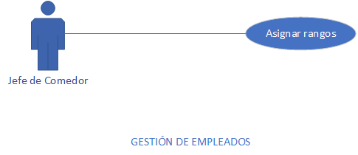

### 3.1.2. Descripción de casos de uso

#### Asignar rangos

**Objetivo:** Establecer el rango de los trabajadores del comedor para el turno seleccionado, incluyendo turnos en servicios futuros.

Flujo principal:

1. El jefe de comedor indica al sistema que desea asignar los rangos de los jefes de rango
2. El sistema le muestra al jefe de comedor un listado con los comedores del hotel.
3. El jefe de comedor indica al sistema el comedor en el cual quiere interactuar.
4. El sistema le muestra una interfaz en la que poder asignar a cada jefe de rango disponible el rango de estos para cada turno dependiendo del día.
5. El jefe de comedor indica al sistema el jefe de rango, el día, y aprieta el botón “Asignar rango”.
6. El sistema le muestra al jefe de comedor una representación gráfica del comedor con la disposición de las mesas y si están ya han sido seleccionadas por este o por otro jefe de rango previamente.
7. El jefe de comedor asigna los rangos del jefe de rango y le da a confirmar.
8. El sistema cierra la ventana secundaria producida por el botón “Asignar rango” y muestra la cantidad de mesas que tiene asignadas el jefe de rango.

**--- EL PROCESO 5 Y 8 SE REPITE HASTA INTRODUCIR A TODOS LOS JEFES DE RANGO DESEADOS ---**

9. El jefe de comedor indica al sistema que desea confirmar las asignaciones.

10. El sistema guarda los cambios introducidos.

**Flujo(s) alternativo(s):**

* 1. Si el comedor necesita más jefes de rango en el comedor:

**--- A CONTNUACIÓN DEL PUNTO 8 DEL FLUJO PRINCIPAL ---**

**9.** El jefe de comedor quiere añadir un jefe de rango más de lo habitual, y se lo indica al sistema mediante el botón “+”.

**10.** El sistema introduce un nuevo bloque a la ventana principal para poder introducir un jefe de comedor extra.

**--- EL PROCESO 5,6,7 Y 8 DEL FLUJO PRINCIPAL, Y EL 9 Y 10 DEL ALTERNATIVO SE REPITEN HASTA INTRODUCIR A TODOS LOS JEFES DE RANGO DESEADOS ---**

**--- CONTINÚA EN EL PUNTO 9 DEL FLUJO PRINCIPAL ---**

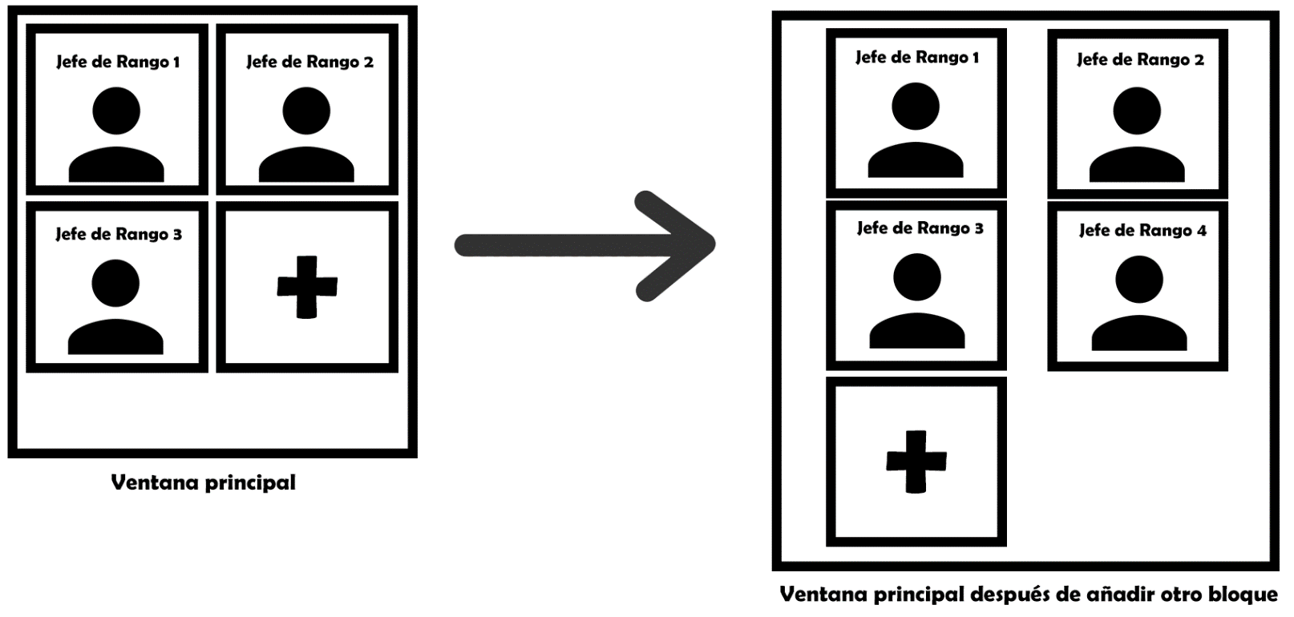

Ilustración 1 Flujo alternativo: Añadir más jefes de rango en el comedor

Prototipo:

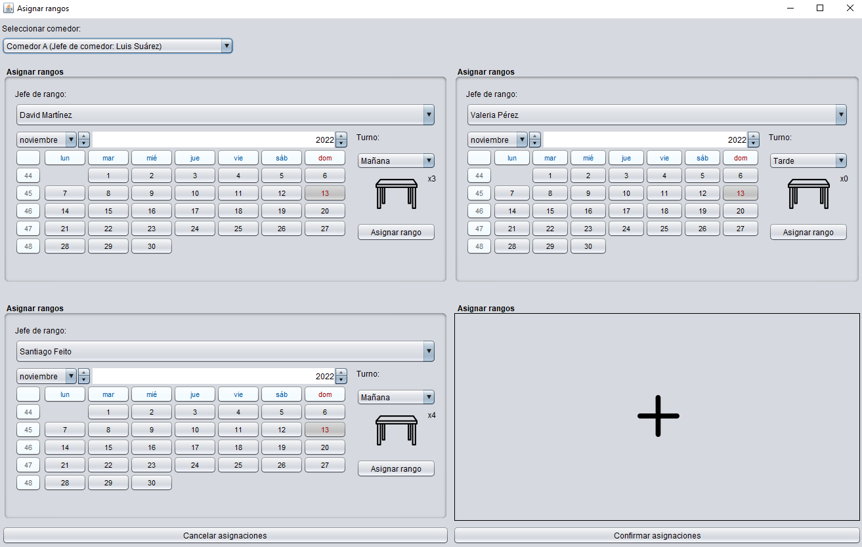

Ilustración 2 Ventana Principal

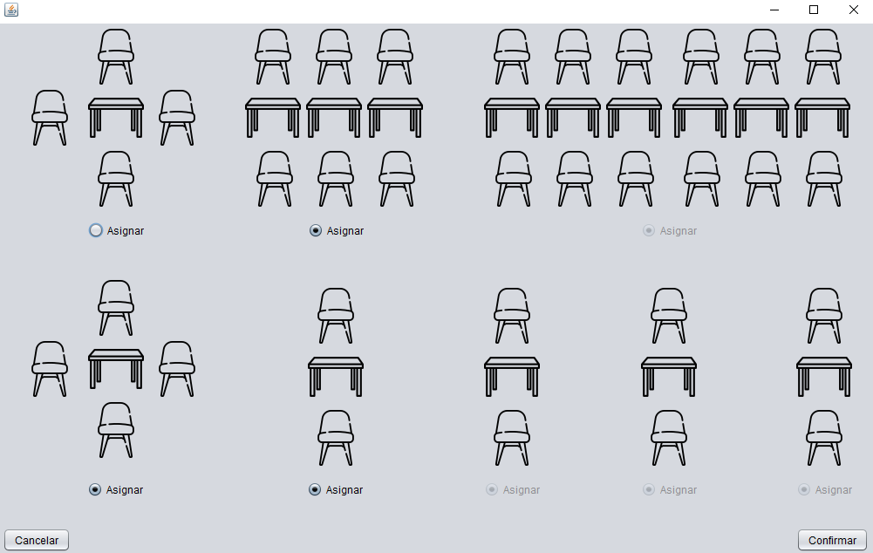

Ilustración 3 Ventana secundaria del botón "Asignar rango"

*Descripción del prototipo:* Cada opción del combo box superior corresponde a un comedor la cual contiene una representación gráfica de este, asociada a su correspondiente backend almacenado en la base de datos.

Cada bloque llamado “Asignar rangos” dispone de dos combobox para seleccionar al jefe de rango deseado y su turno, les sigue una representación gráfica de un calendario con el que se va a almacenar un valor de tipo Date, y por último un botón que abre una ventana secundaria al ser pulsado.

Dicha ventana secundaria mostrará la representación gráfica del comedor que se comentó al inicio de esta descripción, en esta ventana el jefe de comedor podrá asignarles sus mesas correspondientes mediante un radio button (Boolean). Abajo dispobdrá de dos botones para cancelar o confirmar la asignación de rangos en el jefe de comedor seleccionado.

En el caso de que el jefe de comedor necesite utilizar más jefes de rango en el comedor seleccionado será necesario presionar el botón “+” que añadirá un bloque más de “Asignar rangos”, la adicción de este nuevo bloque irá siempre debajo de los anteriores, es por ello que la ventana de crecer crecerá verticalmente y se podrá mover entre esta mediante el panel de scroll. Para una mejor visualización de esto observar la ilustración del flujo alternativo.

Los cambios no se aplicarán en la base de datos hasta que no se acepte mediante el botón inferior derecho de la ventana principal, en el caso de la ventana secundaria dichos datos se guardarán temporalmente en memoria, borradas siempre al cerrar la ventana principal, y añadidas a la base de datos si como se ha dicho al principio se han confirmado las asignaciones en la ventana principal.

#### Gestionar información personal de empleados

**Objetivo:** hacer el alta, baja y modificación de la información personal de los empleados.

## 3.2. Subsistema “Gestión de viandas”

### 3.2.1. Diagrama de casos

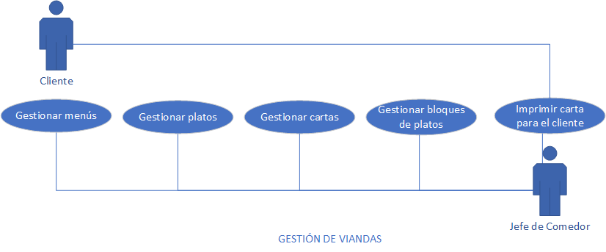

### 3.2.2. Casos de uso

#### Gestionar menús

**Objetivo:** crear, borrar o modificar los contenidos de los menús o los menús en sí.

#### Gestionar cartas

**Objetivo:** crear, borrar o modificar los contenidos de las cartas o las cartas en sí.

#### Gestionar bloque de platos

**Objetivo:** crear, borrar o modificar los contenidos de los bloques o los bloques en sí.

#### Gestionar platos

**Objetivo:** crear, borrar o modificar los ingredientes de los platos, nombre e imagen.

Si se modifica un plato presente en alguna carta o menú, se modifica automáticamente.

#### Imprimir carta para el cliente

**Objetivo:** Imprimir la carta actual, almacenada en el sistema, para que los clientes elijan sus platos.

## 3.3. Subsistema “Gestión de servicios”

### 3.3.1 Diagrama de casos

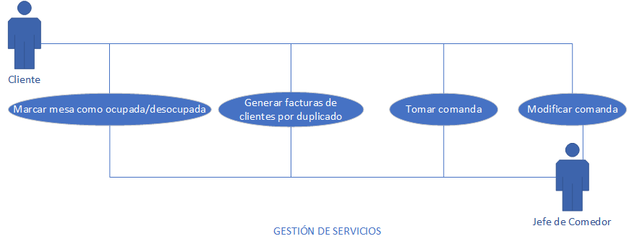

### 3.3.2 Descripción de casos de uso

#### Marcar mesa como ocupada/desocupada

**Objetivo:** Asignar una comanda a una mesa y evitar que se solapen comandas distintas en una misma mesa, es decir, reservar una o varias mesas para el grupo del cliente. Si es reservado, la mesa se ocupa una cierta cantidad de tiempo, que no está reservado, la ocupa en el momento, una mesa aleatoria, las que haya en ese momento disponible. Reservar y además de ello tomar comanda, es irrelevante de cara a este caso de uso, las tres situaciones pasan por ocupar una mesa, ya sea por haberla reservado o por haber ido en ese momento y ocupar una de las mesas que no están reservadas.

**Flujo principal:**

1. El jefe de comedor indica al sistema que desea marcar una mesa como ocupada o desocupada
2. El sistema le muestra al jefe de comedor un listado con los comedores del hotel (o de los que se haga cargo)
3. El jefe de comedor indica al sistema el comedor en el cual quiere interactuar.
4. El sistema le muestra al jefe de comedor una representación gráfica del comedor con la disposición de las mesas con su capacidad actual y total. Para cada mesa se ofrece dos acciones:
   1. Liberar mesa
   2. Ocupar mesa
5. El jefe de comedor indica al sistema que quiere liberar u ocupar una mesa, en caso de ocupar se le pide introducir el número de comensales.
6. El sistema actualiza la capacidad de la mesa y evita que vuelvas a realizar la misma acción en la misma mesa.
7. El jefe de comedor indica al sistema que quiere confirmar los cambios.
8. El sistema realiza los cambios y cierra la ventana.

**Flujo(s) alternativo(s):**

* 1. Si el cliente ha reservado:

**--- A CONTNUACIÓN DEL PUNTO 4 DEL FLUJO PRINCIPAL ---**

5. El jefe de comedor indica al sistema que quiere ocupar una mesa, introduce el número de comensales y reserva la mesa para la hora indicada, introduciendo los datos donde correspondan.

**--- CONTINÚA EN EL PUNTO 6 DEL FLUJO PRINCIPAL ---**

**Prototipo:**

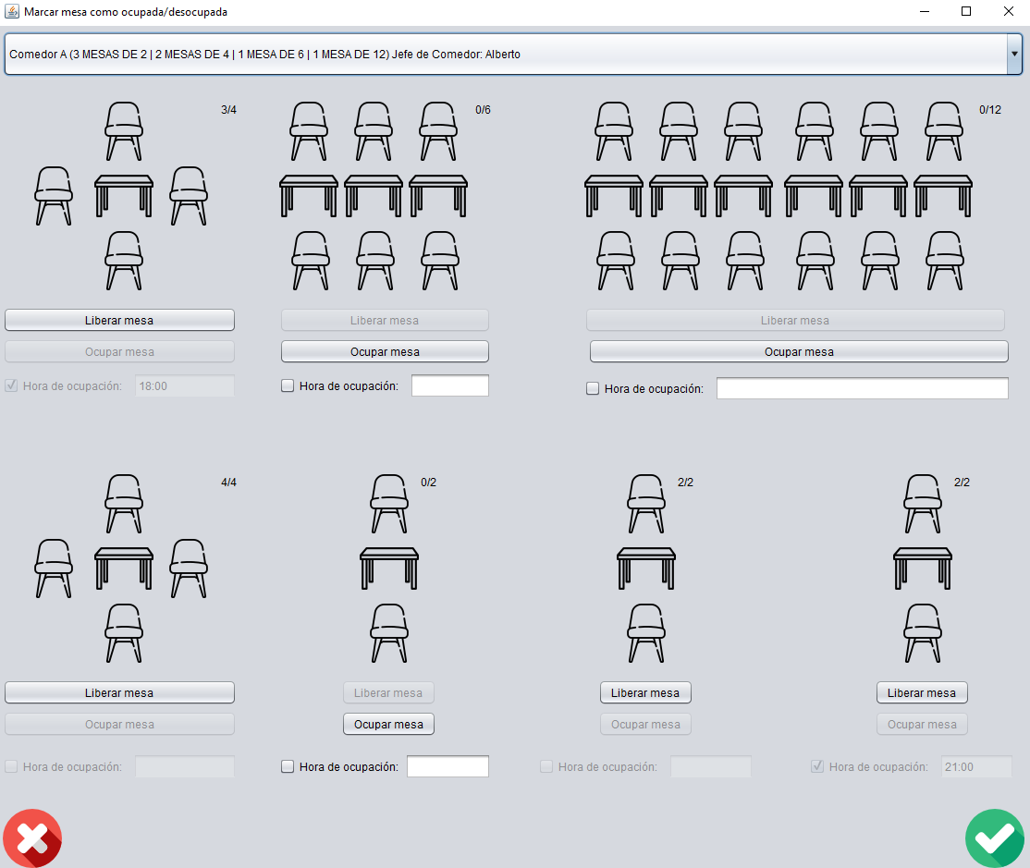

*Descripción del prototipo:* Cada opción del combo box superior corresponde a un comedor la cual contiene una representación gráfica de este, asociada a su correspondiente backend almacenado en la base de datos. Cada mesa dispone de dos botones para alterar los valores de estas, los cuales son la capacidad de la mesa (int), si está ocupada o no (booleano), y en el caso de estar reservado un tercer valor (date). En el caso de que el usuario necesite reservar será necesario activar una casilla de selección e introducir la hora de la reserva.

Los cambios no se aplicarán en la base de datos hasta que no se acepte mediante el botón inferior derecho.

#### Tomar comanda

**Objetivo**: Tomar nota de las bebidas, platos y postres que son solicitados por los clientes.

**Flujo principal:**

1. El/los clientes solicitan la toma de comanda.

2. El jefe de comedor anota los entrantes, primeros y segundos platos indicados por los clientes en una nueva comanda digital.

3. El sistema almacena dicha comanda y permite su visualización a cocina y al jefe de rango que tiene dicha mesa asignada.

4. Cuando se retiren los segundos platos de la mesa y el/los clientes lo soliciten, el jefe de comedor anota los postres indicados por estos.

5. El sistema añade esta nueva información a la comanda anterior.

6. Cuando finalice el servicio, la comanda queda registrada en el sistema.

**Flujo(s) alternativo(s):**

1. Se toma comanda al cliente durante la reserva
2. El cliente llama al complejo y hace la reserva. Durante la misma solicita la toma de comanda
3. El jefe de comedor anota la comanda para el día y la hora indicados por la reserva.
4. El sistema almacena la información de dicha comanda, donde se especifica también la fecha y hora de reserva.
5. El sistema permite la visualización de la comanda al jefe de rango y a cocina a partir de dicha fecha y hora.

**--- CONTINÚA EN EL PUNTO 4 DEL FLUJO PRINCIPAL ---**

1. No se toma comanda de los postres, ya que el cliente no lo solicita

**--- A CONTINUACIÓN DEL PUNTO 4 DEL FLUJO PRINCIPAL ---**

5. Tras retirarse los segundos platos, el cliente no solicita postres.

6. El servicio finaliza y la comanda queda registrada en el sistema.

c. Se toma comanda por completo, es decir, de las bebidas, entrantes, primeros y segundos platos y postres al mismo tiempo

**Se sigue el flujo principal de manera normal, excepto sin los pasos referentes a tomar comanda posterior a retirar platos.**

**Prototipos:**

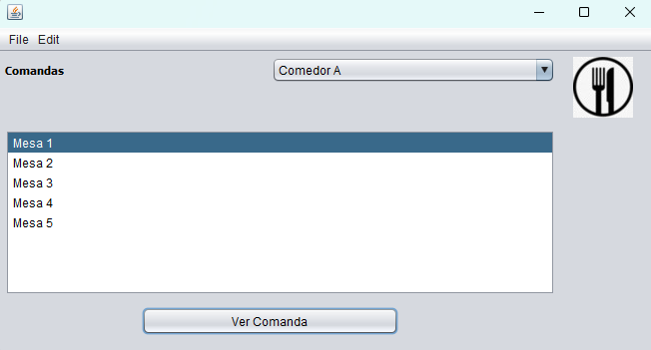

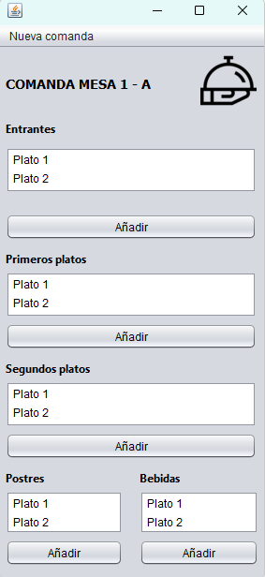

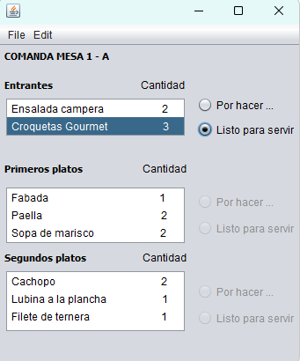

#### Modificar comanda

**Objetivo:** Poder realizar la edición de una comanda ya sea para cancelarla o cambiar platos.

**Flujo principal:**

1. El cliente solicita modificar su comanda.

2. El jefe de comedor vuelve a tomar comanda, añadiendo las modificaciones del cliente, que serán la adición de uno o varios platos, su eliminación o el cambio de un plato por otro. Para identificar si una comanda ha sido modificada o no se añaden las casillas:

a. Modificada

b. No modificada

3. La comanda es modificada en el sistema y este notifica a cocina del cambio.

4. Tras recibir la notificación del cambio, en cocina se llevan a cabo las medidas necesarias.

5. El jefe de rango sirve los nuevos platos.

**Flujo(s) alternativo(s):**

a) El cliente modifica la cantidad de un plato ya pedido, es decir, del que ya se ha tomado comanda.

**--- A CONTINUACIÓN DEL PUNTO 1 DEL FLUJO PRINCIPAL ---**

2. El jefe de comedor modifica la cantidad que ha especificado el cliente de uno o varios/platos.

**--- CONTINÚA EN EL ÚLTIMO PUNTO DEL FLUJO PRINCIPAL ---**

**Prototipo:**

#### Generar facturas por duplicado

**Objetivo:** Obtener copias por duplicado de las facturas de los servicios a clientes.

## 3.4. Subsistema “Gestión de servicios especiales”

### 3.4.1. Diagrama de casos

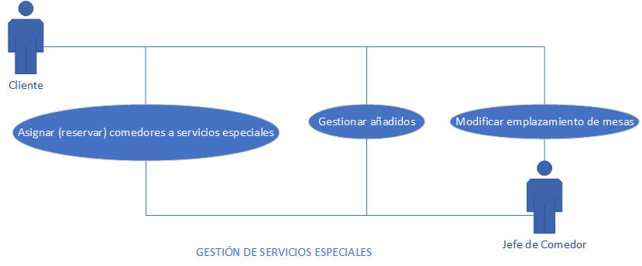

### 3.4.2. Descripción de casos de uso

#### Modificar emplazamiento de mesas

**Objetivo:** Variar el orden y emplazamiento de las mesas para el recibimiento de clientes.

#### Añadir servicios especiales

**Objetivo:** Permitir la adición de añadidos al servicio normal.

#### Asignar (reservar) comedores enteros a servicios especiales

**Objetivo:** Ocupar comedores enteros si el número de comensales lo requiere.

**Flujo principal:**

1. El jefe de comedor accede al menú de “comedores”.
2. El jefe de comedor selecciona en qué fecha y servicio(s) desea reservar.
3. El sistema reporta los comedores disponibles para esa fecha y eso(s) servicio(s).
4. El jefe de comedor selecciona los comedores que desee y confirma la reserva.

**Flujos alternativos:**

a. En caso de que se quiera escoger

**--- A PARTIR DEL PUNTO 4 DEL FLUJO PRINCIPAL ---**

5. El sistema reporta una incongruencia en la disponibilidad.

6. El jefe de comedor selecciona otra fecha o descarta la reserva.

**Prototipo:**

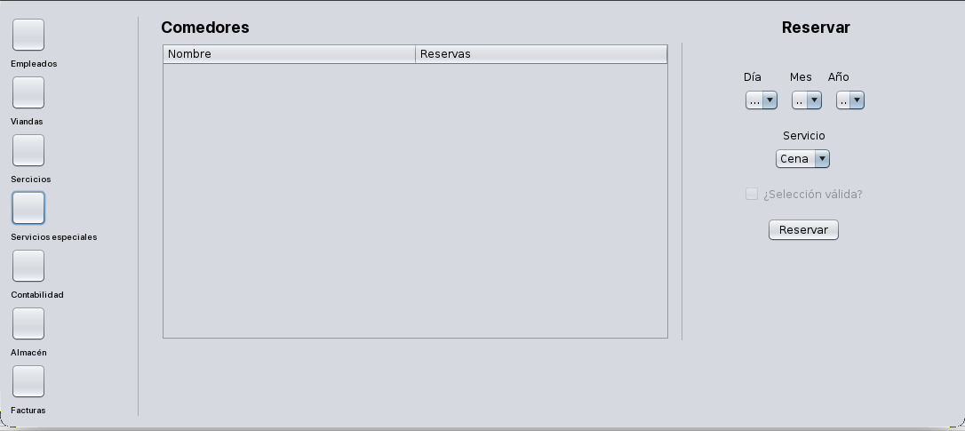

## 3.5. Subsistema “Gestión de contabilidad”

### 3.5.1. Diagrama de casos

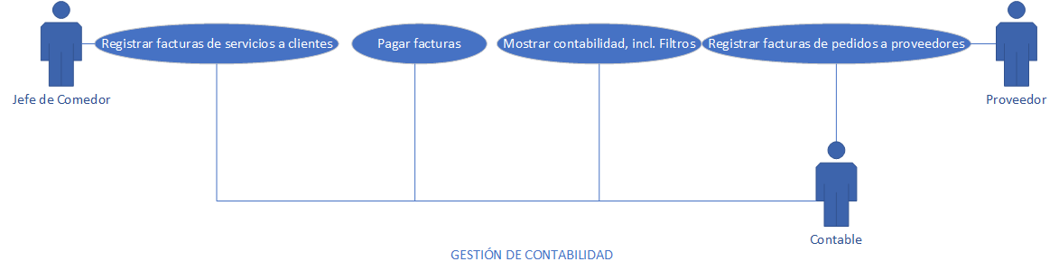

### 3.5.2. Descripción de casos de uso

#### Mostrar totales y subtotales (diarios, mensuales y anuales)

**Objetivo:** Conocer totales los totales y subtotales tanto diarios como mensuales y anuales para realizar cierres económicos y balances.

**Flujo principal:**

1. El contable hace clic en “Contabilidad”.
2. El sistema calcula los ingresos, gastos y balance mensuales y los muestra en pantalla.
3. El sistema muestra una lista de las últimas entradas en la contabilidad, junto a su descripción e información añadida a cada entrada. (estado, proveedor/cliente, fecha y hora, departamento, etc.)

**Flujo(s) alternativo(s):**

1. Si el contable desea ver los totales en otro periodo de tiempo:

**--- A CONTINUACIÓN DEL TERCER PUNTO DEL FLUJO PRINCIPAL ---**

1. El contable selecciona el periodo de tiempo a partir de una lista de opciones de un menú desplegable (diario, semanal, mensual, anual, trimestral, cuatrimestral, …) o bien selecciona un conjunto de fechas en el calendario desplegable.
2. El sistema recalcula los datos y las entradas y los actualiza en pantalla.
3. Si el contable desea ver o bien solo los ingresos o bien solo los gastos:

**--- A CONTINUACIÓN DEL TERCER PUNTO DEL FLUJO PRINCIPAL ---**

1. El contable filtra la lista de entradas según lo deseado.
2. El sistema recalcula los datos y los actualiza en pantalla y muestra solo las entradas correspondientes al filtro seleccionado y a la fecha escogida.
3. Si el contable desea ver las entradas referentes a pedidos de algún departamento, *incluyendo el almacén*:

**--- A CONTINUACIÓN DEL TERCER PUNTO DEL FLUJO PRINCIPAL ---**

1. El contable filtra la lista de entradas según el departamento.
2. El sistema recalcula los datos y los actualiza en pantalla y muestra solo las entradas correspondientes al periodo de tiempo seleccionado y al departamento escogido.

**Prototipos:**

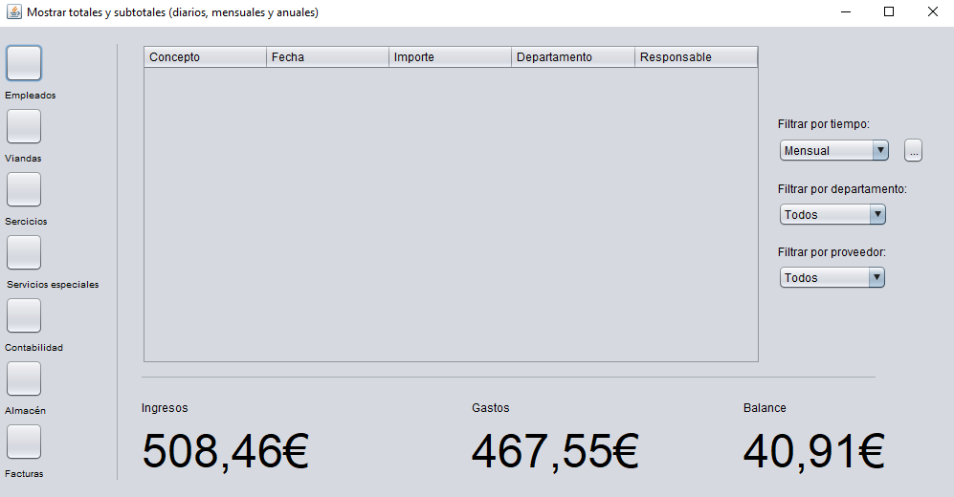

*Descripción del prototipo:* Cada botón de la columna de la izquierda realiza una consulta a la tabla de la base de datos correspondiente, para poder observar en la tabla central de la ventana el contenido de dicha consulta de manera sencilla para el usuario, pudiendo este filtrar la tabla central con los combo box de la parte central derecha de la ventana. Ingresos gastos y balances han de ser mostrados en acorde a la consulta realizada.

#### Pagar facturas

**Objetivo:** Controlar el pago de facturas para evitar deudas pendientes.

Flujo principal:

1. El contable indica al sistema que desea pagar facturas pendientes.
2. El sistema le muestra al contable una lista con las facturas pendientes que se componen de las siguientes columnas:
   1. Referencia
   2. Concepto
   3. Coste
   4. Método de pago
   5. Fecha de emisión
   6. Fecha de llegada
   7. Fecha límite
3. El contable añade las facturas vía transferencia al fichero SEPA mediante el botón “añadir factura al fichero”.
4. El sistema añade dichas facturas al fichero.
5. El contable envía el fichero al banco mediante el botón “enviar fichero al banco”.
6. El sistema envía el fichero al banco y elimina las facturas cuyo pago ha sido emitido de la lista.

**Flujo(s) alternativo(s):**

1. Si el contable desea marcar la factura como pagada manualmente:

**--- A CONTINUACIÓN DEL SEGUNDO PUNTO DEL FLUJO PRINCIPAL ---**

1. El contable selecciona la referencia de la factura que quiere marcar como pagada y lo marca mediante el botón “marcar”.
2. El sistema establece la factura como pagada y por ende la elimina de la lista.
3. Si el contable desea pagar la factura a los clientes con un IBAN alternativo:

**--- A CONTINUACIÓN DEL SEGUNDO PUNTO DEL FLUJO PRINCIPAL ---**

1. El contable activa la opción de “IBAN alternativo” para poder introducir otro IBAN al guardado en la base de datos.
2. El sistema activa el campo de texto habilitado para introducir el IBAN alternativo.
3. El contable escribe el IBAN

**--- CONTINÚA EN EL CUARTO PUNTO DEL FLUJO PRINCIPAL ---**

**Prototipo:**

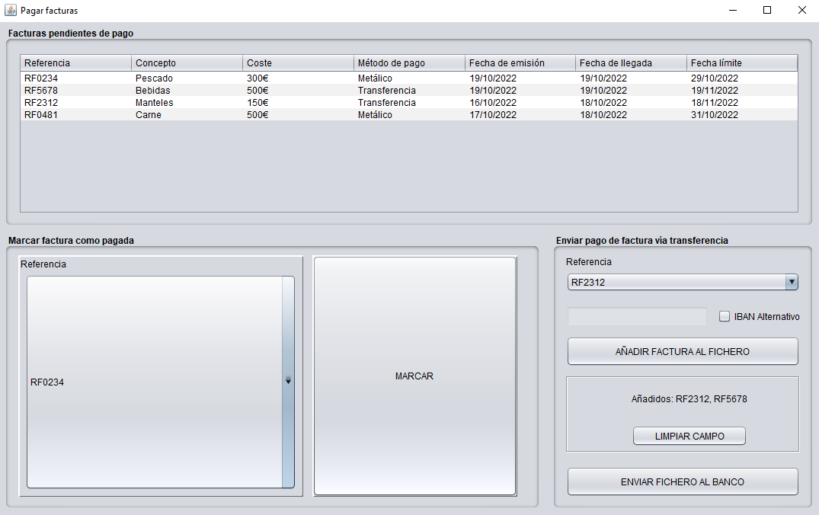

*Descripción del prototipo:* La tabla “facturas pendientes de pago” de la ventana muestra el contenido obtenido de una consulta a la base de datos sobre todas las facturas pendientes de pago.

Al marcar una factura como pagada, ya sea manualmente mediante el apartado “Marcar factura como pagada”, o mediante el apartado “Enviar pago de factura vía transferencia”, internamente dicha factura ha de ser marcada como pagada en el campo (booleano) de la tabla factura de la base de datos.

Posteriormente, se ha de refrescar la tabla realizando la misma consulta inicialmente, que ya no debería mostrar la factura que se ha marcado como pagada al cambiar el valor del estado de la factura en la base de datos.

#### Registrar facturas de pedidos a proveedores

**Objetivo:** Almacenar digitalmente las facturas de los pedidos realizados a proveedores.

**Flujo principal:**

1. El contable le indica al sistema que desea registrar la factura de una compra a un proveedor.
2. El sistema le muestra al contable un buscador de albaranes ya registrados en el sistema.
3. El Contable le indica al sistema el o los albaranes a partir de los cuales desea registrar la factura.
4. El sistema reclama al contable los siguientes datos:
   1. Referencia del proveedor
   2. Estado de pago
   3. Concepto general
5. El contable confirma al sistema los datos introducidos.
6. El sistema crea una referencia interna para la factura registrada y se lo confirma al contable.

**Flujos secundarios:**

**--- A CONTINUACIÓN DEL SEXTO PUNTO DEL FLUJO PRINCIPAL ---**

1. El contable le indica al sistema que desea añadir un documento a la factura registrada.
2. El sistema le muestra al contable una herramienta de subida de documentos.
3. El contable le indica al sistema el documento que desea subir.
4. El sistema añade el documento a la factura registrada y se lo confirma al contable.

**--- A CONTINUACIÓN DEL CUARTO PUNTO DEL FLUJO PRINCIPAL ---**

1. El contable le indica al sistema que quiere modificar la información aportada por los albaranes.
2. El sistema permite al contable editar lo siguiente:
   1. Añadir líneas.
   2. Eliminar líneas.
   3. Editar líneas.

**--- CONTINÚA A PARTIR DEL TERCER PUNTO ---**

**--- A CONTINUACIÓN DEL CUARTO PUNTO DEL FLUJO PRINCIPAL ---**

1. El contable le indica al sistema que desea cambiar la forma de pago a otra diferente a la correspondiente a el proveedor seleccionado.
2. El sistema le muestra al contable un campo nuevo:
   1. Forma de pago
3. El contable le indica al sistema la forma de pago para esa factura.

**--- CONTINÚA A PARTIR DEL CUARTO PUNTO ---**

**--- A CONTINUACIÓN DEL TERCER PUNTO DEL FLUJO PRINCIPAL ---**

1. El contable le indica al sistema que desea cambiar el IBAN correspondiente al proveedor.
2. El sistema le muestra al contable un campo nuevo donde introducir la nueva información.
3. El contable le indica al sistema el IBAN correspondiente a esa factura.

**--- CONTINÚA A PARTIR DEL CUARTO PUNTO ---**

**Prototipo:**

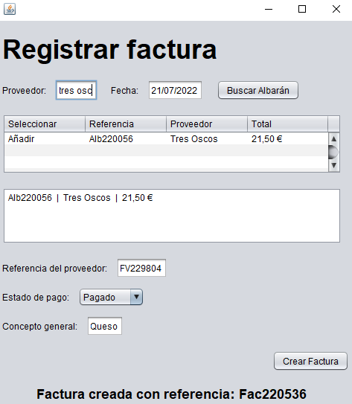

*Descripción del prototipo:* En la tabla aparecerán los albaranes que coincidan con los datos introducidos en los campos “Proveedor” y “Fecha” tras pulsar “Buscar Albarán”. Posteriormente, al pulsar “Añadir”, aparecerán en la lista los albaranes que se desee introducir en la factura. Por último, se escribirán los 3 campos restantes “Referencia del proveedor”, “Estado de pago” y “Concepto general”, se pulsará el botón “Crear Factura” y aparecerá la confirmación en la parte baja de la ventana.

#### Registrar facturas de servicios a clientes

**Objetivo:** Almacenar digitalmente las facturas de los servicios a clientes

## 3.6. Subsistema “Gestión de almacén”

### 3.6.1. Diagrama de casos

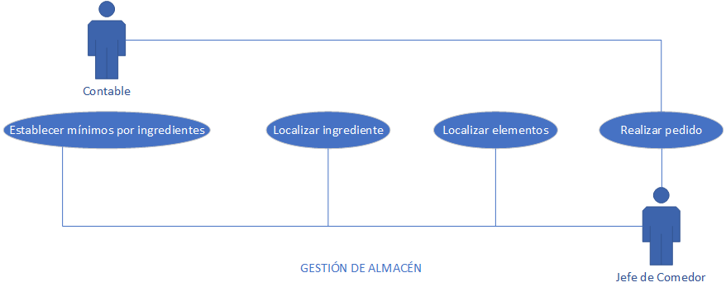

### 3.6.2. Descripción detallada de casos de uso

#### Localizar ingrediente

**Objetivo:** El jefe de comedor o el jefe de cocina comprueban la existencia de un ingrediente y obtienen la localización de este en el almacén.

**Flujo principal:**

1. El jefe de comedor o el jefe de cocina indican al sistema que desea conocer la ubicación de un ingrediente.
2. El sistema le muestra al jefe de comedor o al jefe de cocina un buscador de ingredientes.
3. El jefe de comedor o el jefe de cocina le indica al sistema el ingrediente que desea localizar.
4. El sistema muestra al jefe de comedor o al jefe de cocina una ventana con la posición del ingrediente en un mapa del almacén.

**Prototipo:**

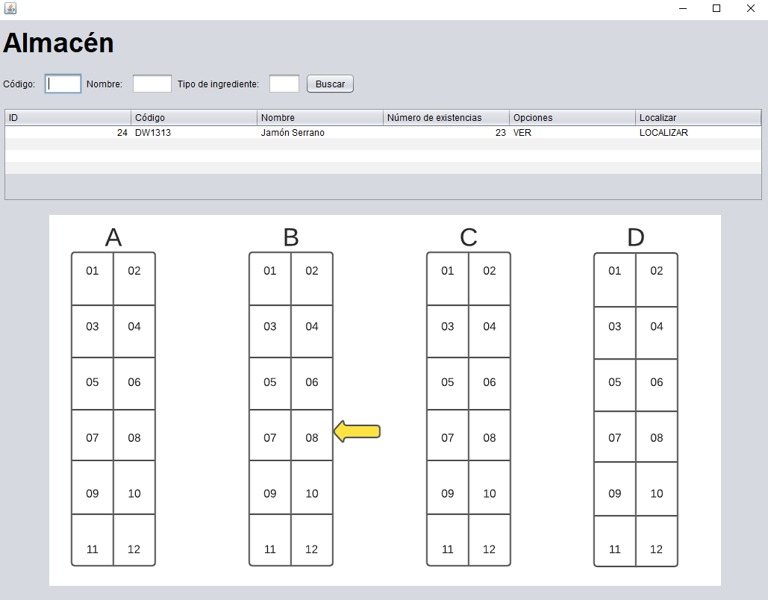

*Descripción del prototipo:* En la tabla aparecerán la información de los ingredientes que coincidan con lo introducido en los campos de la parte de arriba de la ventana tras pulsar “Buscar ingrediente”. Al pulsar “LOCALIZAR” en la fila del ingrediente deseado se indicará con una flecha amarilla la localización del ingrediente en el mapa del almacén.

#### Actualizar contabilidad de artículos del almacén

**Objetivo:** Control automatizado de la cantidad de elementos del almacén.

**Flujo principal:**

**1.** El jefe de comedor o jefe de cocina indica al sistema que desea actualizar la cantidad de un artículo previamente registrado.

**2.** El sistema despliega un buscador donde el jefe de comedor o el jefe de cocina busca el artículo a través de su código y/o nombre.

**3.** El sistema muestra las cantidades registradas para el artículo solicitado.

**4.** El jefe de comedor o cocina solicita al sistema una actualización de las existencias del artículo.

**5.** El sistema despliega un menú para modificar la cantidad registrada del artículo.

**6.** El jefe de comedor o cocina modifica el nuevo valor.

**7.** El sistema registra el nuevo valor de existencias del artículo.

**Flujo(s) alternativo(s):**

1. El artículo solicitado por el jefe de cocina o comedor no está registrado en el sistema

**--- A CONTINUACIÓN DEL SEGUNDO PUNTO DEL FLUJO PRINCIPAL ---**

**1.** El sistema no encuentra el artículo solicitado entre sus registros y muestra un mensaje: “El artículo solicitado no se encuentra registrado en el almacén”.

**2.** A continuación muestra la opción de registrar este nuevo producto en el almacén o cancelar la operación y, por tanto, la búsqueda**.**

**3.** El jefe de comedor o cocinaindica lo que desea hacer:

**a)** Si cancela la operación, el sistema vuelve a mostrar el menú de búsqueda y termina el flujo alternativo

**b)** Si registra un nuevo artículo, el flujo alternativo continúa

**4.** El jefe de comedor o cocina registra el nuevo artículo introduciendo sus respectivos código y nombre y sus existencias

**5.** El sistema registra el nuevo artículo y muestra un mensaje para validar el éxito de la operación

**Prototipos:**

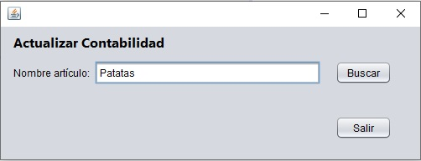

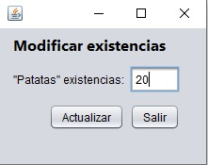

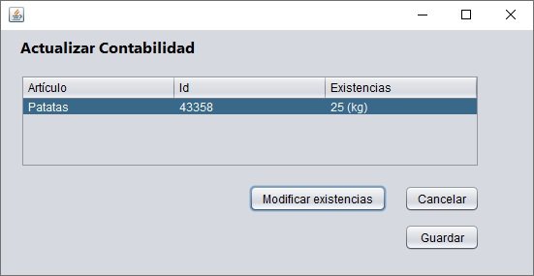

*Descripción del prototipo:* En la primera pantalla se introduce el nombre del artículo a buscar. El sistema despliega una tabla con los artículos encontrados y permite modificar las existencias del artículo seleccionado. Este es el ejemplo de flujo principal. Cabe también la opción de actualizar las existencias de varios artículos simultáneamente.

#### Modificar ingrediente

**Objetivo:** Modificar las características de un ingrediente

**Flujo principal:**

1. El jefe de comedor o el jefe de cocina le indica al sistema que desea modificar las opciones de un ingrediente.
2. El sistema le muestra un buscador de todos los ingredientes al jefe de comedor o al jefe de cocina.
3. El jefe de comedor o el jefe de cocina le indica al sistema el ingrediente que desea modificar.
4. El sistema le muestra al jefe de comedor o al jefe de cocina una serie de opciones de ese ingrediente.

**Flujos alternativos:**

1. Para modificar las existencias de ese ingrediente:

**--- A CONTINUACIÓN DEL CUARTO PUNTO DEL FLUJO PRINCIPAL ---**

* 1. El jefe de cocina o el jefe de comedor le indica al sistema el nuevo número de existencias para ese ingrediente.
  2. El sistema guarda la información en la base de datos y confirma el cambio al jefe de comedor o al jefe de cocina.

1. Para establecer si un ingrediente necesita un mínimo de existencias en el almacén:

**--- A CONTINUACIÓN DEL SEGUNDO PUNTO DEL FLUJO PRINCIPAL ---**

* 1. El jefe de cocina o el jefe de comedor le indica al sistema si el ingrediente necesita un mínimo de exsitencias en el almacén.
  2. El sistema guarda la información en la base de datos y confirma el cambio al jefe de comedor o al jefe de cocina.

1. Para establecer el mínimo de existencias de un ingrediente en el almacén:

**--- A CONTINUACIÓN DEL SEGUNDO PUNTO DEL FLUJO PRINCIPAL ---**

1. El jefe de cocina o el jefe de comedor le indica al sistema el número de existencias mínimo para ese ingrediente.
2. El sistema guarda la información en la base de datos y confirma el cambio al jefe de comedor o al jefe de cocina.
3. Para cambiar la localización de un ingrediente:

**--- A CONTINUACIÓN DEL SEGUNDO PUNTO DEL FLUJO PRINCIPAL ---**

1. El jefe de cocina o el jefe de comedor le indica al sistema la nueva localización de ese ingrediente.
2. El sistema guarda la información en la base de datos y confirma el cambio al jefe de comedor o al jefe de cocina.

#### Establecer mínimos por ingredientes

**Objetivo:** Controlar existencias mínimas de los ingredientes.

**Flujo principal:**

1. El jefe de comedor o el jefe de cocina le indica al sistema que desea acceder a la gestión del almacén.
2. El sistema muestra al jefe de comedor o al jefe de cocina un buscador de ingredientes con los siguientes campos:
   1. Código
   2. Nombre
   3. Tipo de ingrediente
3. El jefe de comedor o el jefe de cocina le indica al sistema el ingrediente que desea modificar.
4. El sistema le muestra al jefe de comedor o al jefe de cocina una lista con los ingredientes cuyos datos coinciden con los introducidos. La lista posee las siguientes columnas:
   1. ID
   2. Código
   3. Nombre
   4. Número de existencias
   5. Botón de opciones
   6. Botón de localizar ingrediente
5. El jefe de comedor o el jefe de cocina le indica al sistema que desea ver las opciones de un ingrediente de la lista.
6. El sistema le muestra al jefe de comedor o al jefe de cocina una serie de opciones.
7. El jefe de comedor o el jefe de cocina le indica al sistema que desea modificar las existencias mínimas para ese ingrediente.
8. El jefe de comedor o el jefe de cocina le indica al sistema el número de existencias mínimas para ese ingrediente y confirma el cambio.
9. El sistema guarda esa información en la base de datos y se lo confirma al jefe de comedor o al jefe de cocina.

**Flujos alternativos:**

Para activar/desactivar la necesidad de establecer mínimos para un ingrediente:

--- A CONTINUACIÓN DEL QUINTO PUNTO DEL FLUJO PRINCIPAL ---

1. El jefe de comedor o el jefe de cocina le indica al sistema que desea activar o desactivar el requerimiento de establecer mínimos para ese ingrediente.
2. El jefe de comedor o el jefe de cocina confirma el cambio al sistema.
3. El sistema guarda la información en la base de datos.

**Prototipo:**

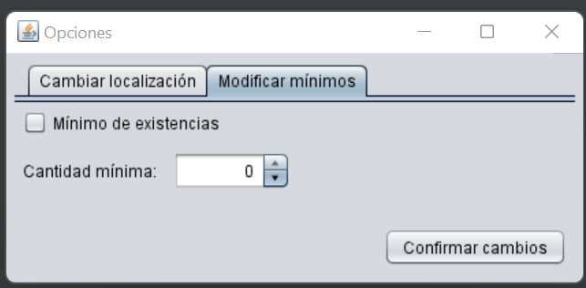

#### Realizar pedidos

**Objetivo:** Realizar pedidos a los proveedores en función de las existencias.

**Flujo principal:**

1. El jefe de comedor pone un pedido de un ingrediente del sistema con los datos esenciales, es decir, el nombre del ingrediente y la cantidad necesaria.
2. El contable, a través del sistema, revisa dichos pedidos internos.
3. Al contraste con la base de datos de proveedores, realiza un listado con el proveedor que mejor capacitado esté para completar el pedido.
4. Guarda en el sistema datos del pedido, como el precio, el día, etc.
5. El contable realiza una transferencia, del tipo que sea, al proveedor.

**Flujos alternativos:**

* 1. El sistema genera un pedido interno de manera automática por mínimos de ingrediente.
     + 1. El sistema genera un pedido interno de manera automática, con los datos preestablecidos en caso de mínimos.

**--- CONTINÚA EN EL SEGUNDO PASO DEL FLUJO PRINCIPAL ---**

* 1. El sistema genera un pedido interno de manera automática por pedidos recurrentes.

Mismo funcionamiento que en el caso anterior.

**Prototipo:**

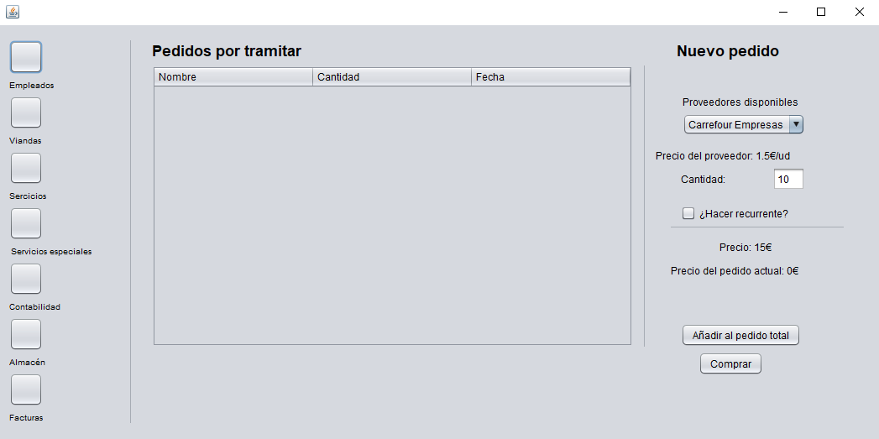

*Descripción del prototipo:* el contable escoge de una lista de pedidos por tramitar. Al seleccionar uno, se presenta una lista de proveedores disponibles, el precio del proveedor y otras opciones. Al final, se puede escoger si tramitar el pedido directamente (Comprar) o añadir a un pedido más grande que englobe a otros pedidos internos.

#### Obtener informe de ingredientes bajo mínimos

**Objetivo:** Generar y mostrar el informe de los ingredientes del almacén cuyas existencias son menores que los mínimos establecidos para cada uno de ellos.

## 3.7. Subsistema “Gestión de proveedores”

### 3.7.1. Diagrama de casos

### 3.7.2. Descripción de casos de uso

#### Gestión de información de proveedores

**Objetivo:** crear, modificar o eliminar toda la información relativa a proveedores.

## 3.8. Subsistema “Gestión de informes”

### 3.8.1. Descripción de casos de uso

#### Ver informe de proveedores

**Objetivo:** ver el informe de todos los proveedores en activo o históricos, incluyendo toda la información que almacene el sistema sobre ellos y los pedidos que se les han realizado.

#### Ver informe de personal

**Objetivo:** ver el informe de todo el personal en activo o históricos, incluyendo toda la información que almacene el sistema sobre ellos.

#### Ver informe del estado del restaurante

**Objetivo:** generar y mostrar el informe del estado actual del restaurante, incluyendo información resumida concerniente a la distribución del número de mesas y comedores.

#### Ver informe de servicios soportados

**Objetivo:** generar y mostrar el informe de los servicios soportados por una mesa entre dos fechas dadas.

#### Ver informes de platos

**Objetivo:** generar y mostrar el informe de los platos que actualmente son ofertados por el restaurante y están almacenados en el sistema.

#### Ver informes de ventas de platos

**Objetivo:** generar y mostrar el informe de el número de platos vendidos entre dos fechas.

#### Ver informes de menús

**Objetivo:** generar y mostrar el informe de los menús que actualmente son ofertados por el restaurante y están almacenados en el sistema.

#### Ver informes de ventas de menús

**Objetivo:** generar y mostrar el informe de el número de menús vendidos entre dos fechas.

#### Ver informe de cartas

**Objetivo:** generar y mostrar el informe de las cartas que actualmente son ofertadas por el restaurante y están almacenadas en el sistema.

#### Ver informes de ventas de cartas

**Objetivo:** generar y mostrar el informe de el número de cartas vendidas entre dos fechas.

#### Ver informe de bloques

**Objetivo:** generar y mostrar el informe de la organización en bloques que siguen los platos actualmente.

#### Ver informe de comandas

**Objetivo:** generar y mostrar el informe de las comandas tomadas en el complejo, ya sea un informe diario, semanal, mensual o histórico, así como sus respectivas especificaciones.

#### Ver informes de reservas

**Objetivo:** generar y mostrar el informe de las reservas realizadas entre dos fechas.

#### Ver informe de servicios especiales

**Objetivo:** generar y mostrar el informe que recoge todos los datos de los servicios especiales realizados por el complejo entre dos fechas dadas.

#### Ver informe de rangos

**Objetivo:** generar y mostrar el informe que recoge la información de los rangos asignados a un jefe de Rango entre dos fechas dadas.

#### Ver informe de mesas

**Objetivo:** generar y mostrar el informe que recoge la información de las mesas servidas por un jefe de Rango entre dos fechas dadas.

#### Ver informe de pedidos y albaranes

**Objetivo:** generar y mostrar un informe de pedidos o albaranes de un cliente o todos los clientes que se han llevado a cabo entre dos fechas dadas.

#### Ver informes de facturas a clientes

**Objetivo:** generar y mostrar el informe de facturas emitidas a un cliente o a todos los clientes entre dos fechas dadas.

#### Ver informes de facturas de proveedores

**Objetivo:** generar y mostrar el informe de facturas emitidas por un proveedor o por todos los proveedores entre dos fechas dadas.

#### Ver informe de almacén y artículos

**Objetivo:** generar y mostrar el informe que contiene todos los datos recogidos en el sistema acerca del almacén y los artículos que contiene este.

#### Ver informe de actualización de existencias

**Objetivo:** generar y mostrar el informe de las actualizaciones de existencias hechas por el personal entre dos fechas dadas

#### Ver informe de ingredientes bajo mínimos

**Objetivo:** generar y mostrar el informe de los ingredientes que se encuentran por debajo de las existencias mínimas.

## 3.9. Subsistema “Gestión de consultas”

Este subsistema no cuenta con un diagrama de casos, puesto que se refieren a ámbitos y actores totalmente diferentes. En cada caso de uso, el agente principal es el que solicita la consulta, que generalmente es el actor que “controla” el ámbito.

### 3.9.1. Descripción de casos de uso

#### Hacer consulta de proveedores

**Objetivo:** generar y mostrar una consulta de los datos de un proveedor, tanto actuales como históricos.

#### Hacer consulta del personal

**Objetivo:** generar y mostrar una consulta de información del personal, tanto actual como histórico.

#### Hacer consulta de los comedores.

**Objetivo:** generar y mostrar una consulta sobre los comedores del complejo.

#### Hacer consulta de las reservas

**Objetivo:** generar y mostrar una consulta sobre las reservas, tanto para servicios futuros como pasados.

#### Hacer consulta de los menús

**Objetivo:** consultar sobre el estado de los menús, incluyendo el menú del día y menús específicos, como los estacionales.

#### Hacer consulta de las cartas

**Objetivo:** obtener información sobre la carta actual (no se almacenan versiones de cartas pasadas)

#### Hacer consulta de los platos

**Objetivo:** obtener información sobre los datos de un plato.

#### Hacer consulta de las comandas

**Objetivo:** realizar y generar una consulta sobre las comandas.

#### Hacer consulta de facturas a los clientes

**Objetivo:** obtener datos sobre una factura de un cliente.

#### Hacer consulta de facturas de los proveedores

**Objetivo:** obtener datos sobre una factura de un proveedor.

#### Hacer consulta de servicios especiales

**Objetivo:** obtener información sobre los servicios especiales provistos, tanto futuros como pasados.

#### Hacer consulta de pedidos

**Objetivo:** obtener información sobre los pedidos.

#### Hacer consulta de albaranes

**Objetivo:** obtener datos almacenados sobre los albaranes registrados en el sistema.

#### Hacer consulta de artículos en almacén

**Objetivo:** obtener datos almacenados sobre los artículos almacenados en el almacén en un determinado momento.

#### Hacer consulta de artículos en almacén

**Objetivo:** obtener datos almacenados sobre una actualización de existencias del almacén tras un recuento manual.

# 4. Modelo de dominio

# 5. Modelo dinámico

Este es nuestro modelo dinámico:

messi

# 6. Prototipos/informes

## 6.1. Convenios generales

## 6.2. Mapa de navegación por las pantallas

## 6.3. Pantallas

## 6.4. Informes

# 7. Lista de requisitos

## 7.1. Requisitos funcionales

| ID | Nombre | Descripción | Prioridad |
| --- | --- | --- | --- |
| RD | **Actualización de datos** |  |  |
| RD1 | Mantenimiento de datos de Proveedores |  |  |
| RD1.1 | Alta Proveedor | Alta de datos personales de un proveedor. | Media |
| RD1.2 | Baja Proveedor | Baja de un proveedor. | Media |
| RD1.3 | Modificación Proveedor | Modificación de los datos personales de un proveedor. | Baja |
| RD2 | Mantenimiento de datos de Personal de Servicio |  |  |
| RD2.1 | Alta Personal de Servicio | Alta de los datos necesarios del personal de servicio del restaurante | Media |
| RD2.2 | Baja Personal de Servicio | Baja de personal de servicio del restaurante | Media |
| RD2.3 | Modificación Personal de Servicio | Modificación de los datos del personal de servicio del restaurante | Baja |
| RD3 | Mantenimiento de datos de los Comedores |  |  |
| RD3.1 | Alta Mesa Comedor | Alta de los datos necesarios del comedor y sus rangos | Alta |
| RD3.2 | Baja Mesa Comedor | Baja de un comedor o sus rangos | Media |
| RD3.3 | Modificación Mesa Comedor | Modificación de datos del comedor y rangos | Media |
| RD4 | Mantenimiento de datos de Reservas |  |  |
| RD4.1 | Alta Reserva | Alta de una reserva de mesa | Alta |
| RD4.2 | Baja Reserva | Anulación de una reserva de mesa | Alta |
| RD4.3 | Modificación Reserva | Modificación de los datos de una reserva de mesa | Media |
| RD5 | Mantenimiento de datos de los Platos |  |  |
| RD5.1 | Alta Plato | Alta de un plato que ofrece el restaurante | Media |
| RD5.2 | Baja Plato | Anulación de un plato que ofrecía el restaurante | Baja |
| RD5.3 | Modificación Plato | Modificación de los datos un plato que ofrece el restaurante | Baja |
| RD6 | Mantenimiento de datos de los Menús |  |  |
| RD6.1 | Alta Menú | Alta de un menú a ofrecer por el restaurante | Media |
| RD6.2 | Baja Menú | Baja de un menú que ofrecía el restaurante | Baja |
| RD6.3 | Modificación Menú | Modificación de los datos un menú ofrecido por el restaurante | Baja |
| RD7 | Mantenimiento de datos de las Cartas |  |  |
| RD7.1 | Alta Carta | Alta de una nueva carta a ofrecer por el restaurante | Media |
| RD7.2 | Baja Carta | Baja de una carta que ofrecía el restaurante | Media |
| RD7.3 | Modificación Carta | Modificación de los datos de una carta. | Baja |
| RD8 | Mantenimiento de datos de los Bloques de platos |  |  |
| RD8.1 | Alta Bloque de Platos | Alta de un bloque en los que se van a agrupar los platos en el restaurante. | Baja |
| RD8.2 | Baja Bloque de Platos | Baja de uno de los bloques en los que se agrupaban los platos en el restaurante. | Baja |
| RD8.3 | Modificación Bloque de Platos | Modificación de datos los bloques en los que se agrupan los platos en el restaurante. | Baja |
| RD9 | Mantenimiento de datos de las Comandas |  |  |
| RD9.1 | Alta Comanda | Alta de una comanda pedida por los clientes. | Alta |
| RD9.2 | Baja Comanda | Anulación de una comanda. | Media |
| RD9.3 | Modificar Comanda | Modificación de los datos las comandas pedidas por los clientes. | Alta |
| RD10 | Mantenimiento de datos de las Facturas de clientes |  |  |
| RD10.1 | Alta Factura de cliente | Alta de una factura de clientes. | Alta |
| RD10.2 | Baja Factura de cliente | Anulación de una factura de clientes. | Alta |
| RD10.3 | Modificación Factura de cliente | Modificación de datos las facturas de clientes | Media |
| RD11 | Mantenimiento de datos de los Servicios Especiales |  |  |
| RD11.1 | Alta Servicios Especiales | Alta de la reserva de un servicio especial | Baja |
| RD11.2 | Baja Servicios Especiales | Anulación de la reserva de un servicio especial | Baja |
| RD11.3 | Modificación Servicios Especiales | Modificación de los datos de los servicios especiales | Baja |
| RD12 | Mantenimiento de datos de las Facturas de Proveedores |  |  |
| RD12.1 | Alta Factura de Proveedores | Alta de una factura de proveedores | Media |
| RD12.2 | Baja Factura de Proveedores | Anulación de una factura de proveedores | Media |
| RD12.3 | Modificación Factura de Proveedores | Modificación de datos las facturas de proveedores | Baja |
| R13 | Mantenimiento de datos de los Pedidos a Proveedores |  |  |
| R13.1 | Alta Pedido a Proveedor | Alta de un pedido a un proveedor. Este pedido se calculará automáticamente dependiendo de las existencias del almacén. | Media |
| R13.2 | Baja Pedido a Proveedor | Anulación de un pedido a un proveedor. | Media |
| R13.3 | Modificación Pedido a Proveedor | Modificación de un pedido a un proveedor. | Media |
| R14 | Mantenimiento de datos de las Actualizaciones de Existencias |  |  |
| R14.1 | Alta Actualización de Existencias | Alta de una actualización de las existencias del almacén previo recuento. | Alta |
| R14.2 | Baja Actualización de Existencias | Anulación de una actualización de existencias. | Media |
| R14.3 | Modificación de Existencias | Modificación de los datos de las existencias de artículos en el almacén. | Media |
| RC | **Consultas** |  |  |
| RC1 | Consultas de Proveedores |  |  |
| RC1.1 | Consulta de Proveedor | Consulta de los datos de un proveedor | Baja |
| RC2 | Consultas Personal Restaurante |  |  |
| RC2.1 | Consulta Personal Restaurante | Consulta los datos de un miembro del personal del restaurante | Baja |
| RC3 | Consulta Comedores |  |  |
| RC3.1 | Consulta Comedor | Consulta sobre el estado actual de un comedor para saber la disponibilidad de las mesas. | Media |
| RC4 | Consultas Reservas |  |  |
| RC4.1 | Consulta Reserva | Consulta de los datos de una reserva | Alta |
| RC5 | Consultas Platos |  |  |
| RC5.1 | Consulta Plato | Consulta de los datos de un plato | Baja |
| RC6 | Consulta Menús |  |  |
| RC6.1 | Consulta Menú | Consulta de los datos de un menú. | Media |
| RC7 | Consultas Cartas |  |  |
| RC8.1 | Consulta Carta | Consulta de los datos de una carta | Media |
| RC9 | Consultas Comandas |  |  |
| RC9.1 | Consulta Comanda | Consulta de los datos que forman una comanda | Alta |
| RC10 | Consultas Facturas Clientes |  |  |
| RC10.1 | Consulta Factura de Cliente | Consulta los datos de una factura a un cliente. | Alta |
| RC11 | Consulta Servicios Especiales |  |  |
| RC11.1 | Consulta Servicio Especial | Consulta los datos de un servicio especial | Baja |
| RC12 | Consultas Facturas de Proveedores |  |  |
| RC13.1 | Consulta Factura de Proveedor | Consulta los datos de una factura de proveedor | Media |
| RC14 | Consultas Pedidos |  |  |
| RC14.1 | Consulta Pedido | Consulta los datos de un pedido | Media |
| RC14.2 | Consulta Albarán | Consulta los datos de un albarán | Baja |
| RC15 | Consultas Almacén |  |  |
| RC15.1 | Consulta Artículo | Consulta de los datos de un artículo de almacén | Media |
| RC15.2 | Consulta Actualización Existencias | Consulta los datos de una actualización de existencias del almacén tras un recuento manual | Media |
| RI | **Informes** |  |  |
| RI1 | Informes Proveedores |  |  |
| RI1.1 | Informe Proveedores | Informe con todos los proveedores en activo | Media |
| RI1.2 | Informe Histórico Proveedores | Informe del histórico de proveedores | Baja |
| RI2 | Informes de Personal de Servicio |  |  |
| RI2.1 | Informes Personal | Informe de todo el personal en activo | Media |
| RI2.2 | Informe Histórico de Personal | Informe del histórico de Personal | Baja |
| RI2.3 | Informe de Mesas | Informe de las mesas servidas por un jefe de Rango entre dos fechas dadas | Media |
| RI2.4 | Informe de Rangos | Informe de los rangos asignados a un jefe de Rango entre dos fechas dadas | Media |
| RI3 | Informes Datos Comedor |  |  |
| RI3.1 | Informe Servicios Soportados | Informe de los servicios soportados por una mesa entre dos fechas dadas | Baja |
| RI3.2 | Informe Estado Restaurante | Informe del estado del restaurante en lo concerniente a la distribución del número de mesas y comedores. | Media |
| RI4 | Informes Reservas |  |  |
| RI4.1 | Informe Reservas | Informe de reservas efectuadas entre dos fechas dadas | Media |
| RI5 | Informes Platos |  |  |
| RI5.1 | Informe Platos | Informe de los platos servidos por el restaurante en la actualidad | Media |
| RI5.2 | Informe Histórico de Platos | Informe de los platos servidos por el restaurante anteriormente | Baja |
| RI5.3 | Informe Platos Servidos | Informe del número de platos vendidos entre dos fechas dadas | Baja |
| RI6 | Informes Menús |  |  |
| RI6.1 | Informe Menús | Informe de los menús servidos por el restaurante en la actualidad | Media |
| RI6.2 | Informe Histórico de Menús | Informe de los menús servidos por el restaurante anteriormente | Baja |
| RI6.3 | Informe Menús Servidos | Informe del número de menús vendidos entre dos fechas dadas | Baja |
| RI7 | Informes Cartas |  |  |
| RI7.1 | Informe Cartas | Informe de las cartas servidas por el restaurante en la actualidad | Media |
| RI7.2 | Informe Histórico de Cartas | Informe de las cartas servidas por el restaurante anteriormente | Baja |
| RI7.3 | Informe Cartas Servidas | Informe del número de cartas vendidas entre dos fechas dadas | Baja |
| RI8 | Informes Bloques de Platos |  |  |
| RI8.1 | Informe Bloques | Informe de los bloques en los que se organizan los platos en la actualidad | Baja |
| RI9 | Informes Comandas |  |  |
| RI9.1 | Informe Comandas | Informe de las comandas servidas entre dos fechas dadas | Media |
| RI10 | Informes Facturas de Clientes |  |  |
| RI10.1 | Informe Facturación Clientes | Informe de las facturas emitidas a todos los clientes entre dos fechas dadas | Media |
| RI10.2 | Informe Facturas Clientes | Informe de todas las facturas emitidas a un mismo cliente entre dos fechas dadas | Baja |
| RI11 | Informes Servicios Especiales |  |  |
| RI11.1 | Informe Servicios Especiales | Informe de los servicios especiales realizados entre dos fechas dadas | Baja |
| RI12 | Informes Facturación de Proveedores |  |  |
| RI12.1 | Informe Facturas Proveedores | Informe de las facturas emitidas a proveedores entre dos fechas dadas | Media |
| RI12.2 | Informe Facturas Proveedor | Informe de todas las facturas emitidas a un mismo proveedor entre dos fechas dadas | Media |
| RI13 | Informes Pedidos |  |  |
| RI13.1 | Informe Pedidos | Informe de los pedidos realizados entre dos fechas dadas | Media |
| RI13.2 | Informe Pedidos Proveedor | Informe de los pedidos realizados entre dos fechas dadas a un proveedor concreto | Media |
| RI13.3 | Informe Albaranes | Informe de los albaranes recibidos entre dos fechas dadas | Baja |
| RI13.4 | Informe Albaranes Proveedor | Informe de los albaranes recibidos entre dos fechas dadas de un proveedor en concreto | Baja |
| RI14 | Informes Almacén |  |  |
| RI14.1 | Informe Artículos | Informe de las existencias actuales del almacén | Alta |
| RI14.2 | Informe Actualización Existencias | Informe de las actualizaciones de existencias realizadas por el personal entre dos fechas dadas | Media |

## 7.2. Requisitos no funcionales

|  |  |  |  |
| --- | --- | --- | --- |
| ID | Nombre | Descripción | Prioridad |
| Rn1 | Rendimiento |  |  |
| Rn1.1 | Volumen de datos | El sistema manejará un elevado volumen de información | Media |
| Rn2 | Frecuencia de tratamiento |  |  |
| Rn2.1 | Acceso al sistema | El acceso al sistema será diario | Media |
| Rn2.2 | Facturación | La facturación será diaria, semanal y mensual | Alta |
| Rn2.3 | Pedidos | Los pedidos a los proveedores serán diarios | Alta |
| Rn2.4 | Servicios de Comedor | Los servicios efectuados en el comedor tendrán una frecuencia de acceso diaria | Media |
| Rn3 | Requisitos de seguridad |  |  |
| Rn3.1 | Control de accesos | Jefe de Comedor: Tiene acceso a la Gestión de Cocina, Gestión del Almacén y Gestión del Comedor.  Jefe de Rango: No tiene acceso al sistema.  Jefe de Cocina: Tiene acceso a la Gestión de Cocina y a la Gestión del Almacén.  Cajero/a: Tiene acceso a la Gestión de Facturación de Clientes.  Contable: Tiene acceso a la Gestión de Facturación tanto de Clientes como de Proveedores. | Alta |
| Rn3.1 | Copias de respaldo | Diarias al final de la jornada | Media |
| Rn3.3 | Integridad de la información | La información manejada ha de gozar de integridad. | Media |
| Rn3.4 | Requisitos especiales de comunicaciones | No existen. | - |

**7.3 Requisitos Funcionales (Casos de uso)**

| ID | Nombre | Descripción | Caso de uso |
| --- | --- | --- | --- |
| RD | **Actualización de datos** |  |  |
| RD1 | Mantenimiento de datos de Proveedores |  |  |
| RD1.1 | Alta Proveedor | Alta de datos personales de un proveedor. | Gestión de información de proveedores |
| RD1.2 | Baja Proveedor | Baja de un proveedor. | Gestión de información de proveedores |
| RD1.3 | Modificación Proveedor | Modificación de los datos personales de un proveedor. | Gestión de información de proveedores |
| RD2 | Mantenimiento de datos de Personal de Servicio |  |  |
| RD2.1 | Alta Personal de Servicio | Alta de los datos necesarios del personal de servicio del restaurante | Gestionar información personal de empleados |
| RD2.2 | Baja Personal de Servicio | Baja de personal de servicio del restaurante | Gestionar información personal de empleados |
| RD2.3 | Modificación Personal de Servicio | Modificación de los datos del personal de servicio del restaurante | Gestionar información personal de empleados |
| RD3 | Mantenimiento de datos de los Comedores |  |  |
| RD3.1 | Alta Mesa Comedor | Alta de los datos necesarios del comedor y sus rangos | *falta* y Asignar rangos |
| RD3.2 | Baja Mesa Comedor | Baja de un comedor o sus rangos | *falta* y Asignar rangos |
| RD3.3 | Modificación Mesa Comedor | Modificación de datos del comedor y rangos | *falta* y Asignar rangos |
| RD4 | Mantenimiento de datos de Reservas |  |  |
| RD4.1 | Alta Reserva | Alta de una reserva de mesa | Marcar mesa como ocupada/desocupada |
| RD4.2 | Baja Reserva | Anulación de una reserva de mesa | Marcar mesa como ocupada/desocupada |
| RD4.3 | Modificación Reserva | Modificación de los datos de una reserva de mesa | Marcar mesa como ocupada/desocupada |
| RD5 | Mantenimiento de datos de los Platos |  |  |
| RD5.1 | Alta Plato | Alta de un plato que ofrece el restaurante | Gestionar platos |
| RD5.2 | Baja Plato | Anulación de un plato que ofrecía el restaurante | Gestionar platos |
| RD5.3 | Modificación Plato | Modificación de los datos un plato que ofrece el restaurante | Gestionar platos |
| RD6 | Mantenimiento de datos de los Menús |  |  |
| RD6.1 | Alta Menú | Alta de un menú a ofrecer por el restaurante | Gestionar menús |
| RD6.2 | Baja Menú | Baja de un menú que ofrecía el restaurante | Gestionar menús |
| RD6.3 | Modificación Menú | Modificación de los datos un menú ofrecido por el restaurante | Gestionar menús |
| RD7 | Mantenimiento de datos de las Cartas |  |  |
| RD7.1 | Alta Carta | Alta de una nueva carta a ofrecer por el restaurante | Gestionar cartas |
| RD7.2 | Baja Carta | Baja de una carta que ofrecía el restaurante | Gestionar cartas |
| RD7.3 | Modificación Carta | Modificación de los datos de una carta. | Gestionar cartas |
| RD8 | Mantenimiento de datos de los Bloques de platos |  |  |
| RD8.1 | Alta Bloque de Platos | Alta de un bloque en los que se van a agrupar los platos en el restaurante. | Gestionar bloque de platos |
| RD8.2 | Baja Bloque de Platos | Baja de uno de los bloques en los que se agrupaban los platos en el restaurante. | Gestionar bloque de platos |
| RD8.3 | Modificación Bloque de Platos | Modificación de datos los bloques en los que se agrupan los platos en el restaurante. | Gestionar bloque de platos |
| RD9 | Mantenimiento de datos de las Comandas |  |  |
| RD9.1 | Alta Comanda | Alta de una comanda pedida por los clientes. | Tomar comanda |
| RD9.2 | Baja Comanda | Anulación de una comanda. | Modificar comanda |
| RD9.3 | Modificar Comanda | Modificación de los datos las comandas pedidas por los clientes. | Modificar comanda |
| RD10 | Mantenimiento de datos de las Facturas de clientes |  |  |
| RD10.1 | Alta Factura de cliente | Alta de una factura de clientes. | Registrar facturas de servicios a clientes |
| RD10.2 | Baja Factura de cliente | Anulación de una factura de clientes. | Registrar facturas de servicios a clientes |
| RD10.3 | Modificación Factura de cliente | Modificación de datos las facturas de clientes | Registrar facturas de servicios a clientes |
| RD11 | Mantenimiento de datos de los Servicios Especiales |  |  |
| RD11.1 | Alta Servicios Especiales | Alta de la reserva de un servicio especial | Añadir servicios especiales |
| RD11.2 | Baja Servicios Especiales | Anulación de la reserva de un servicio especial | Añadir servicios especiales o *falta* |
| RD11.3 | Modificación Servicios Especiales | Modificación de los datos de los servicios especiales | Añadir servicios especiales, Asignar (reservar) comedores enteros a servicios especiales y Modificar emplazamiento de mesas |
| RD12 | Mantenimiento de datos de las Facturas de Proveedores |  |  |
| RD12.1 | Alta Factura de Proveedores | Alta de una factura de proveedores | Registrar facturas de pedidos a proveedores |
| RD12.2 | Baja Factura de Proveedores | Anulación de una factura de proveedores | Registrar facturas de pedidos a proveedores |
| RD12.3 | Modificación Factura de Proveedores | Modificación de datos las facturas de proveedores | Registrar facturas de pedidos a proveedores |
| R13 | Mantenimiento de datos de los Pedidos a Proveedores |  |  |
| R13.1 | Alta Pedido a Proveedor | Alta de un pedido a un proveedor. Este pedido se calculará automáticamente dependiendo de las existencias del almacén. | Realizar pedidos |
| R13.2 | Baja Pedido a Proveedor | Anulación de un pedido a un proveedor. | Realizar pedidos |
| R13.3 | Modificación Pedido a Proveedor | Modificación de un pedido a un proveedor. | Realizar pedidos |
| R14 | Mantenimiento de datos de las Actualizaciones de Existencias |  |  |
| R14.1 | Alta Actualización de Existencias | Alta de una actualización de las existencias del almacén previo recuento. | Actualizar contabilidad de artículos del almacén |
| R14.2 | Baja Actualización de Existencias | Anulación de una actualización de existencias. | Actualizar contabilidad de artículos del almacén |
| R14.3 | Modificación de Existencias | Modificación de los datos de las existencias de artículos en el almacén. | Actualizar contabilidad de artículos del almacén |
| RC | **Consultas** |  |  |
| RC1 | Consultas de Proveedores |  |  |
| RC1.1 | Consulta de Proveedor | Consulta de los datos de un proveedor | Hacer consulta de proveedores |
| RC2 | Consultas Personal Restaurante |  |  |
| RC2.1 | Consulta Personal Restaurante | Consulta los datos de un miembro del personal del restaurante | Hacer consulta del personal |
| RC3 | Consulta Comedores |  |  |
| RC3.1 | Consulta Comedor | Consulta sobre el estado actual de un comedor para saber la disponibilidad de las mesas. | Hacer consulta de los comedores |
| RC4 | Consultas Reservas |  |  |
| RC4.1 | Consulta Reserva | Consulta de los datos de una reserva | Hacer consulta de las reservas |
| RC5 | Consultas Platos |  |  |
| RC5.1 | Consulta Plato | Consulta de los datos de un plato | Hacer consultas de los platos |
| RC6 | Consulta Menús |  |  |
| RC6.1 | Consulta Menú | Consulta de los datos de un menú. | Hacer consulta de los menús |
| RC7 | Consultas Cartas |  |  |
| RC8.1 | Consulta Carta | Consulta de los datos de una carta | Hacer consulta de las cartas |
| RC9 | Consultas Comandas |  |  |
| RC9.1 | Consulta Comanda | Consulta de los datos que forman una comanda | Hacer consulta de las comandas |
| RC10 | Consultas Facturas Clientes |  |  |
| RC10.1 | Consulta Factura de Cliente | Consulta los datos de una factura a un cliente. | Hacer consulta de las facturas a los clientes |
| RC11 | Consulta Servicios Especiales |  |  |
| RC11.1 | Consulta Servicio Especial | Consulta los datos de un servicio especial | Hacer consulta de servicios especiales |
| RC12 | Consultas Facturas de Proveedores |  |  |
| RC13.1 | Consulta Factura de Proveedor | Consulta los datos de una factura de proveedor | Hacer consulta de las facturas a los proveedores |
| RC14 | Consultas Pedidos |  |  |
| RC14.1 | Consulta Pedido | Consulta los datos de un pedido | Hacer consulta de pedidos |
| RC14.2 | Consulta Albarán | Consulta los datos de un albarán | Hacer consulta de albaranes |
| RC15 | Consultas Almacén |  |  |
| RC15.1 | Consulta Artículo | Consulta de los datos de un artículo de almacén | Hacer consultas de artículos en almacén |
| RC15.2 | Consulta Actualización Existencias | Consulta los datos de una actualización de existencias del almacén tras un recuento manual | Hacer consulta de actualización de existencias |
| RI | **Informes** |  |  |
| RI1 | Informes Proveedores |  |  |
| RI1.1 | Informe Proveedores | Informe con todos los proveedores en activo | Ver informe de proveedores |
| RI1.2 | Informe Histórico Proveedores | Informe del histórico de proveedores | Ver informe de proveedores |
| RI2 | Informes de Personal de Servicio |  |  |
| RI2.1 | Informes Personal | Informe de todo el personal en activo | Ver informe de personal |
| RI2.2 | Informe Histórico de Personal | Informe del histórico de Personal | Ver informe de personal |
| RI2.3 | Informe de Mesas | Informe de las mesas servidas por un jefe de Rango entre dos fechas dadas | Ver informe de mesas |
| RI2.4 | Informe de Rangos | Informe de los rangos asignados a un jefe de Rango entre dos fechas dadas | Ver informe de rangos |
| RI3 | Informes Datos Comedor |  |  |
| RI3.1 | Informe Servicios Soportados | Informe de los servicios soportados por una mesa entre dos fechas dadas | Ver informe de servicios soportados |
| RI3.2 | Informe Estado Restaurante | Informe del estado del restaurante en lo concerniente a la distribución del número de mesas y comedores. | Ver informe del estado del restaurante |
| RI4 | Informes Reservas |  |  |
| RI4.1 | Informe Reservas | Informe de reservas efectuadas entre dos fechas dadas | Ver informes de reservas |
| RI5 | Informes Platos |  |  |
| RI5.1 | Informe Platos | Informe de los platos servidos por el restaurante en la actualidad | Ver informe de platos |
| RI5.2 | Informe Histórico de Platos | Informe de los platos servidos por el restaurante anteriormente | Ver informe de platos |
| RI5.3 | Informe Platos Servidos | Informe del número de platos vendidos entre dos fechas dadas | Ver informe de ventas de platos |
| RI6 | Informes Menús |  |  |
| RI6.1 | Informe Menús | Informe de los menús servidos por el restaurante en la actualidad | Ver informes de menús |
| RI6.2 | Informe Histórico de Menús | Informe de los menús servidos por el restaurante anteriormente | Ver informes de menús |
| RI6.3 | Informe Menús Servidos | Informe del número de menús vendidos entre dos fechas dadas | Ver informe de ventas de menús |
| RI7 | Informes Cartas |  |  |
| RI7.1 | Informe Cartas | Informe de las cartas servidas por el restaurante en la actualidad | Ver informe de cartas |
| RI7.2 | Informe Histórico de Cartas | Informe de las cartas servidas por el restaurante anteriormente | Ver informe de cartas |
| RI7.3 | Informe Cartas Servidas | Informe del número de cartas vendidas entre dos fechas dadas | Ver informe de ventas de cartas |
| RI8 | Informes Bloques de Platos |  |  |
| RI8.1 | Informe Bloques | Informe de los bloques en los que se organizan los platos en la actualidad | Ver informe de bloques |
| RI9 | Informes Comandas |  |  |
| RI9.1 | Informe Comandas | Informe de las comandas servidas entre dos fechas dadas | Ver informe de comandas |
| RI10 | Informes Facturas de Clientes |  |  |
| RI10.1 | Informe Facturación Clientes | Informe de las facturas emitidas a todos los clientes entre dos fechas dadas | Ver informe de facturas a clientes |
| RI10.2 | Informe Facturas Clientes | Informe de todas las facturas emitidas a un mismo cliente entre dos fechas dadas | Ver informe de facturas a clientes |
| RI11 | Informes Servicios Especiales |  |  |
| RI11.1 | Informe Servicios Especiales | Informe de los servicios especiales realizados entre dos fechas dadas | Ver informe de servicios especiales |
| RI12 | Informes Facturación de Proveedores |  |  |
| RI12.1 | Informe Facturas Proveedores | Informe de las facturas emitidas por proveedores entre dos fechas dadas | Ver informe de facturas de proveedores |
| RI12.2 | Informe Facturas Proveedor | Informe de todas las facturas emitidas por un mismo proveedor entre dos fechas dadas | Ver informe de facturas de proveedores |
| RI13 | Informes Pedidos |  |  |
| RI13.1 | Informe Pedidos | Informe de los pedidos realizados entre dos fechas dadas | Ver informe de pedidos y albaranes |
| RI13.2 | Informe Pedidos Proveedor | Informe de los pedidos realizados entre dos fechas dadas a un proveedor concreto | Ver informe de pedidos y albaranes |
| RI13.3 | Informe Albaranes | Informe de los albaranes recibidos entre dos fechas dadas | Ver informe de pedidos y albaranes |
| RI13.4 | Informe Albaranes Proveedor | Informe de los albaranes recibidos entre dos fechas dadas de un proveedor en concreto | Ver informe de pedidos y albaranes |
| RI14 | Informes Almacén |  |  |
| RI14.1 | Informe Artículos | Informe de las existencias actuales del almacén | Ver informe de almacén y artículos |
| RI14.2 | Informe Actualización Existencias | Informe de las actualizaciones de existencias realizadas por el personal entre dos fechas dadas | Ver informe de actualización de existencias |

# 8. Anexo